აჭარის

ავტონომიური

რესპუბლიკის

უმაღლესი

საბჭოს

ვებგვერდის

მისაწვდომობის

კონცეფცია

შეზღუდული

შესაძლებლობის

მქონე

პირთათვის

ბათუმი

2021

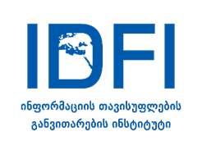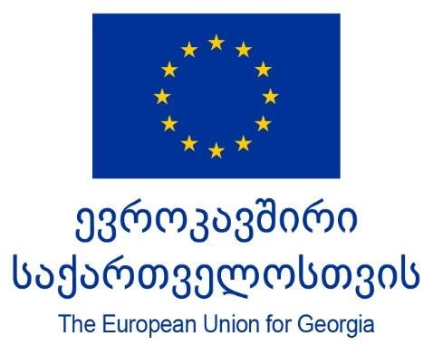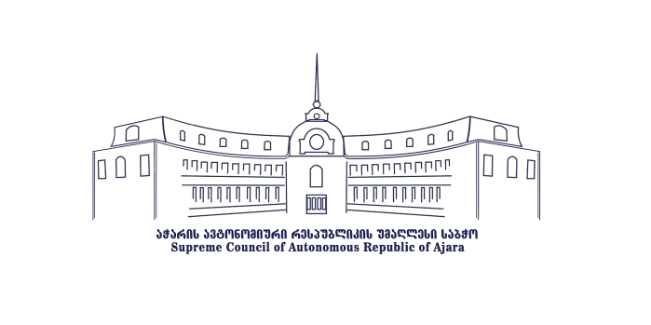

აჭარის ავტონომიური რესპუბლიკის უმაღლესი საბჭოს ვებგვერდის მისაწვდომობის კონცეფცია შეზღუდული შესაძლებლობის მქონე პირთათვის

მომზადებულია ინფორმაციის თავისუფლების განვითარების ინსტიტუტის (IDFI) მიერ, ევროკავშირისა (EU) და გაეროს განვითარების პროგრამის (UNDP) მხარდაჭერით,
პროექტის „საპარლამენტო დემოკრატიის კონსოლიდაცია საქართველოში“ ფარგლებში

სარჩევი
წინასიტყვაობა 3
შესავალი 4
კონცეფციის შემუშავებისას რეკომენდაციებისთვის გამოყენებული წყარო 5
რეკომენდაციები აჭარის ავტონომიური რესპუბლიკის უმაღლესი საბჭოს ვებგვერდის
ადაპტირებისთვის 5

წინასიტყვაობა
აჭარის ავტონომიური რესპუბლიკის უმაღლესი საბჭოს ვებგვერდის ადაპტირების კონცეფცია შეზღუდული შესაძლებლობის მქონე პირთათვის, შემუშავებულია აჭარის უმაღლესი საბჭოს ღია მმართველობის 2020-2021 წლების სამოქმედო გეგმის ფარგლებში.
სამოქმედო გეგმის მეექვსე, მეშვიდე და მერვე ვალდებულებების შესაბამისად, აჭარის უმაღლესმა საბჭომ 2020-2021 წლებში უნდა უზრუნველყოს უმაღლესი საბჭოს შენობისა და ვებგვერდის შეზღუდული შესაძლებლობის მქონე პირთათვის ადაპტირების კონცეფციების შემუშავება, პროექტისა და ხარჯთაღრიცხვის შედგენა, ასევე, სმენის შეზღუდვის მქონე პირთათვის ინფორმაციის ხელმისაწვდომობის გაზრდა შეხვედრებისა და ვიდეოების ჟესტურ ენაზე ადაპტირების გზით.
წინამდებარე დოკუმენტში მოცემულია ძირითადი საკითხები და მისი პრაქტიკაში განხორციელება იქნება წინ გადადგმული ნაბიჯი კიდევ უფრო მეტად ადაპტირებული გარემოს შესაქმნელად.
კონცეფცია მომზადდა ინფორმაციის თავისუფლების განვითარების ინსტიტუტის მიერ ევროკავშირისა (EU) და გაეროს განვითარების პროგრამის (UNDP) ერთობლივი პროექტის „საპარლამენტო დემოკრატიის კონსოლიდაცია საქართველოში“ ფარგლებში. დოკუმენტში გამოთქმული მოსაზრებები ავტორისეულია და მისი შინაარსი არ წარმოადგენს ევროკავშირისა (EU) და გაეროს განვითარების პროგრამის (UNDP) პოზიციას.

შესავალი
თანასწორობის უფლება საქართველოს კონსტიტუციით აღიარებული უფლებაა. კონსიტიტუციის მე-11 მუხლი გარდა იმისა, რომ აღიარებს სამართლის წინაშე ყველა ადამიანის თანასწორობას და კრძალავს დისკრიმინაციას ნებისმიერი ნიშნის მიხედვით, ადგენს, რომ სახელმწიფო ქმნის განსაკუთრებულ პირობებს შეზღუდული შესაძლებლობის მქონე პირთა უფლებებისა და ინტერესების რეალიზებისათვის.
მას შემდეგ, რაც 2013 წელს საქართველოს პარლამენტმა გაერთიანებული ერების ორგანიზაციის 2006 წლის შეზღუდული შესაძლებლობის მქონე (შშმ) პირთა უფლებების კონვენციის რატიფიცირება მოახდინა (ძალაში შევიდა 2014 წლის 12 აპრილს), ქვეყანამ, როგორც კონვენციის მონაწილე სახელმწიფომ, აიღო ვალდებულება უზრუნველყოს და ხელი შეუწყოს შეზღუდული შესაძლებლობის მქონე პირების უფლებებისა და ძირითად თავისუფლებათა სრულ რეალიზებას, ასევე, ამ უფლებების დასაცავად შექმნას ეფექტიანი სამართლებრივი სისტემა. აღნიშნული ვალდებულების ფარგლებში საქართველომ შეიმუშავა და მიიღო საქართველოს კანონი „შეზღუდული შესაძლებლობის მქონე პირთა უფლებების შესახებ“. კანონი განსაზღვრავს „შეზღუდული შესაძლებლობის მქონე პირთათვის დისკრიმინაციის გარეშე და სხვებთან თანაბარ პირობებში დამოუკიდებელი ცხოვრებისა და ცხოვრების ყველა სფეროში მათი სრულყოფილი მონაწილეობის ხელმისაწვდომობის ძირითად პრინციპებსა და მექანიზმებს“.⁵
მიუხედავად იმისა, რომ კონვენციის რატიფიცირებიდან დღემდე საქართველოში გატარდა შეზღუდული შესაძლებლობის მქონე პირთა უფლებების დაცვისკენ მიმართული რიგი ღონისძიებები სხვადასხვა სფეროში, როგორც ადგილობრივი ორგანიზაციების კვლევებშია საუბარი, დღეს მაინც მნიშვნელოვან პრობლემას წარმოადგენს არაადაპტირებული გარემო, რაც თავის მხრივ შეზღუდული შესაძლებლობის მქონე პირებს უზღუდავს საკუთარი უფლებების სრულად და ეფექტიანად რეალიზების შესაძლებლობას..
მოქალაქეების ინკლუზიური ჩართულობის უზრუნველყოფა დემოკრატიული საზოგადოების ერთ-ერთი ფუძემდებლური პრინციპია. შეზღუდული შესაძლებლობის მქონე პირები სხვათა თანასწორად უნდა სარგებლობდნენ ყველა უფლებითა და სიკეთით, მათთვის ხელმისაწვდომი უნდა იყოს ყველა ის რესურსი და სერვისი, მათ შორის ელექტრონულადაც, რომელსაც აწვდის ნებისმიერი სფეროს წარმომადგენელი, კერძო სექტორი თუ საჯარო უწყება.
დღეისათვის, აჭარის უმაღლესი საბჭოს ვებგვერდი არ არის ადაპტირებული შეზღუდული შესაძლებლობის მქონე პირებისათვის, რაც არსებითად ართულებს მათ მიერ ვებგვერდით სარგებლობის შესაძლებლობას.

აღნიშნული პრობლემის აღმოსაფხვრელად, აჭარის უმაღლესი საბჭოს ღია მმართველობის საბჭომ უმაღლესი საბჭოს ღია მმართველობის 2020-2021 წლების სამოქმედო გეგმაში ასახა ვალდებულება „სპეციალური საჭიროების მქონე პირთათვის უმაღლესი საბჭოს ვებგვერდის ადაპტაცია“. ვალდებულების პირველი ეტაპი მოიცავს ვებგვერდის ადაპტირების კონცეფციის შემუშავებას, ხოლო მეორე ეტაპი კონცეფციის საფუძველზე ადაპტირების პროექტის და ხარჯთაღრიცხვის მომზადებას.

კონცეფციის შემუშავებისას რეკომენდაციებისთვის გამოყენებული წყარო
მისაწვდომობის კონცეფცია შემუშავებულია Web Content Accessibility Guidelines (WCAG) 2.1-ზე დაყრდნობით. WCAG 2.1 შემუშავდა The World Wide Web Consortium (W3C) და სხვა ინდივიდების/ორგანიზაციების ჩართულობით, რომელთა მიზანსაც წარმოადგენს შეზღუდული შესაძლებლობის მქონე პირებისათვის ერთიანი მისაწვდომობის სტანდარტის შექმნა. W3C-ის ერთ-ერთ ძირითად მიმართულებას წარმოადგენს ინტერნეტზე მისაწვდომობის გაიდლაინების შემუშავება, რამდენადაც W3C-ის პრინციპია ვებგვერდი გახადოს ერთნაირად ხელმისაწვდომი ყველასათვის, ყველა ტიპის მოწყობილობაზე. მათ შორისაა, 2018 წლის 5 ივნისის Web Content Accessibility Guidelines (WCAG) 2.1, რომელიც განმარტავს, თუ როგორ უნდა გახდეს ვებკონტენტი უფრო ხელმისაწვდომი შეზღუდული შესაძლებლობის მქონე პირებისთვის და გვთავაზობს შესაბამის რეკომენდაციებს.
2020 წლის 3 დეკემბრის მდგომარეობით, W3C-ს ჰყავს 436 წევრი, რომელთა შორის არის ისეთი მსხვილი ორგანიზაციები, როგორიცაა CERN, Google inc., Apple inc., Airbnb inc., Facebook და სხვა.

რეკომენდაციები აჭარის ავტონომიური რესპუბლიკის უმაღლესი საბჭოს

ვებგვერდის ადაპტირებისთვის
იმისათვის, რომ ვებგვერდი იყოს ადაპტირებული, ის უნდა აკმაყოფილებდეს ოთხ მთავარ პრინციპს - უნდა იყოს:¹⁰

აღქმადი (Perceivable)
ქმედითი (Operable)
გასაგები (Understandable)
თავსებადი (Robust)
თითოეული პრინციპის ქვეშ გაერთიანებული მოთხოვნები ერთმანეთისგან განსხვავდება ადაპტაციის ხარისხის სამი დონის შესაბამისად - Level A, Level AA, Level AAA. აჭარის უმაღლესი საბჭოს ვებგვერდზე განთავსებული ინფორმაციის შესწავლის შედეგად იკვეთება, რომ ქვემოთ მოცემული Level A-ს შესაბამისი მოთხოვნები დააკმაყოფილებს ამ ეტაპზე არსებულ ყველაზე მნიშვნელოვან საჭიროებებს:
- ვებგვერდზე განთავსებულ არატექსტური შინაარსის ინფორმაციას უნდა ჰქონდეს ტექსტური ალტერნატივა.
- ვებგვერდზე განთავსებულ წინასწარ ჩაწერილი მედია კონტენტის აუდიო ნაწილს უნდა ჰქონდეს სინქრონიზებული სუბტიტრები.
- ვებგვერდზე შესაძლებელი უნდა იყოს ტექსტისა და ფონის ფერის შეცვლის ფუნქცია, ფონტის ცვლილების, ტექსტისა და ვებგვერდის ზომის შეცვლის ფუნქცია.

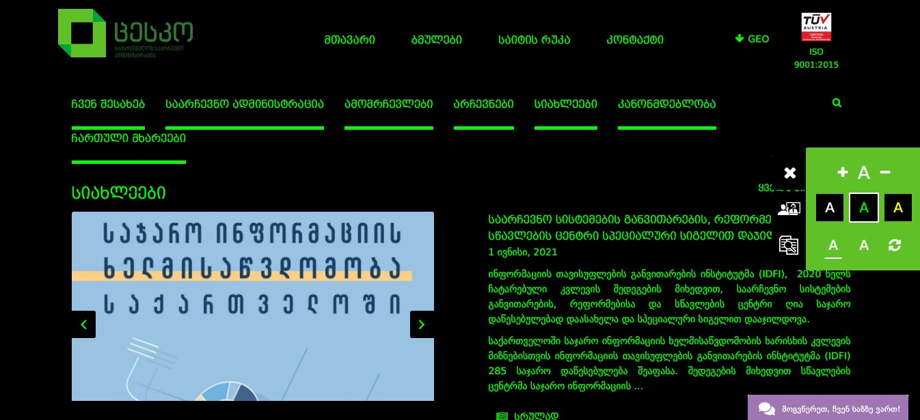

*ცესკო-ს ადაპტირებული ვებგვერდი. შესაძლებელია ფონტის, ზომის, ტექსტისა და ფონის ფერის შეცვლა.

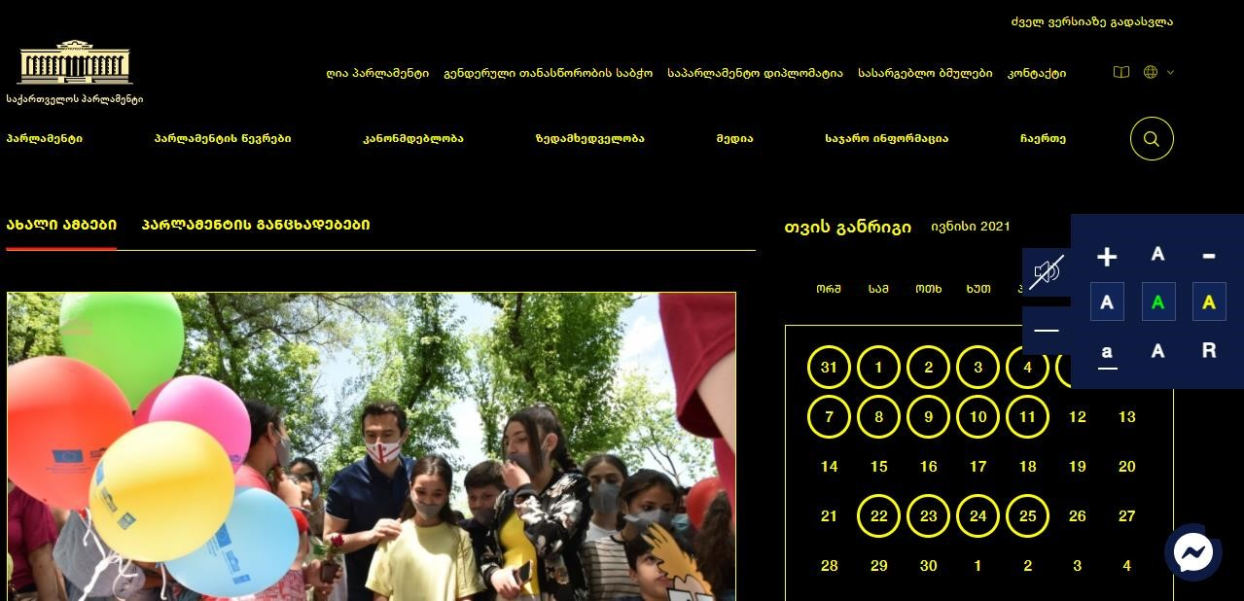
*საქართველოს პარლამენტის ადაპტირებული ვებგვერდი. შესაძლებელია ფონტის, ზომის, ტექსტისა და ფონის ფერის შეცვლა.

- ვებგვერდს უნდა ჰქონდეს ტექსტის წაკითხვის ფუნქცია. აღნიშნული შესაძლებელია განხორციელდეს ორი გზით. პირველი, როცა ვებგვერდზე მოცემულია ტექსტის წამკითხველი, რომელიც რეგულირდება სიჩქარეებით და მეორე, როდესაც ვებგვერდი ადაპტირებულია იმგვარად, რომ სპეციალური წამკითხველი პროგრამით შესაძლებელია წაკითხვა.
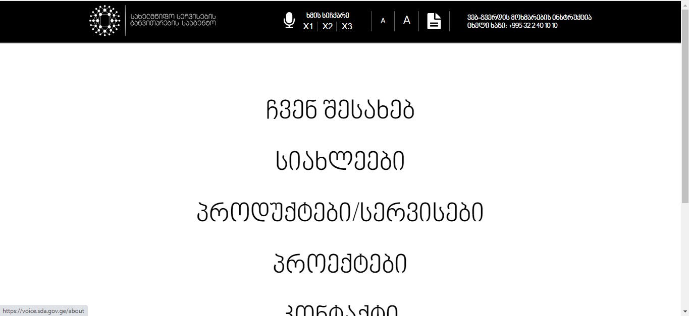

*სახელმწიფო სერვისების სააგენტოს ადაპტირებული ვებგვერდი. ზედა პანელში მოცემულია ტექსტის წამკითხველი, რომელიც რეგულირდება სხვადასხვა სიჩქარით.
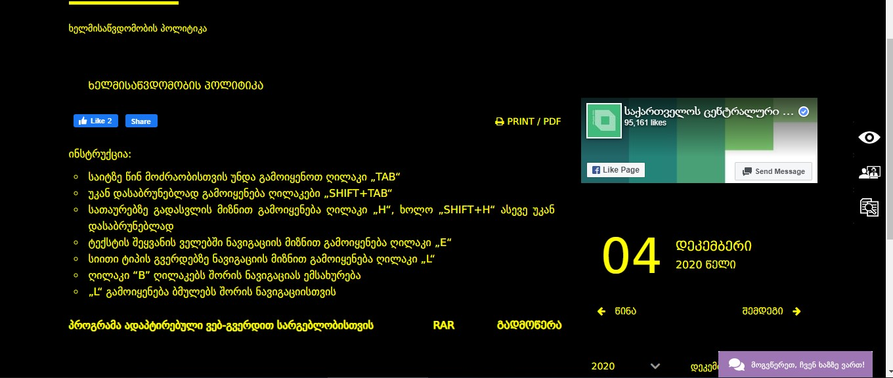
*ცესკო-ს ვებგვერდზე მოცემულია ადაპტირებული ვებგვერდით სარგებლობისთვის გადმოსაწერი პროგრამა.
- ვებგვერდზე ნებისმიერი ოპერაციის განხორციელება და მისი ფუნქციონალების გამოყენება შესაძლებელი უნდა იყოს როგორც მაუსის, ისე კლავიატურის ღილაკების საშუალებით.
- ვებგვერდზე უნდა განთავსდეს ვებგვერდის ხელმისაწვდომობის სარგებლობის ინსტრუქცია.
- როგორც ადაპტირებით სარგებლობის ნიშნები, ისე ვებგვერდის ხელმისაწვდომობის სარგებლობის ინსტრუქცია განთავსებული უნდა იყოს ვებგვერდის თვალსაჩინო ნაწილში.
- ვებგვერდი მაქსმალურად თავსებადი უნდა იყოს ყველა ძირითად ბრაუზერთან და მოწყობილობასთან, აგრეთვე, ფართოდ გამოყენებად შეზღუდული შესაძლებლობის მქონე პირთა დამხმარე ტექნოლოგიებთან (assistive technologies).

შესაძლოა, კონცეფციაში მოცემულმა რეკომენდაციებმა სრულად ვერ
აღმოფხვრას ვებგვერდით სარგებლობისას ყველა სახის სირთულე, თუმცა
აღნიშნული რეკომენდაციების შესრულება საშუალებას მისცემს აჭარის
ავტონომიური რესპუბლიკის უმაღლეს საბჭოს გაზარდოს ვებგვერდის შინაარსის ხელმისაწვდომობა შეზღუდული შესაძლებლობის მქონე პირთათვის.

აჭარის უმაღლესი საბჭოს ღია მმართველობის 2020-2021 წლების სამოქმედო გეგმა ხელმისაწვდომია: http://sca.ge/res/docs/SCAAP-GEO.PDF
იქვე, მეექვსე, მეშვიდე და მერვე ვალდებულებები, 20-24 გვ.
საქართველოს კონსტიტუცია, მე-11 მუხლი. ხელმისაწვდომია ვებგვერდზე https://matsne.gov.ge/ka/document/view/30346?publication=36
გაერთიანებული ერების 2006 წლის შეზღუდული შესაძლებლობის მქონე პირთა უფლებების კონვენცია, საქართველოს პარლამენტის მიერ რატიფიცირებულია 2013 წლის 26 დეკემბერს, ხოლო ძალაში შევიდა 2014 წლის 12 აპრილს. ხელმისაწვდომია https://matsne.gov.ge/ka/document/view/2334289?publication=0 ⁵ საქართველოს კანონი „შეზღუდული შესაძლებლობის მქონე პირთა უფლებების შესახებ“. ხელმისაწვდომია : https://matsne.gov.ge/ka/document/view/4923984?publication=0
მაგ., საქართველოს ახალგაზრდა იურისტთა ასოციაცია, „გაეროს შეზღუდული შესაძლებლობის მქონე პირთა უფლებების კონვენციით (UNCRPD) დადგენილი სტანდარტები“, 2020 წელი, ხელმისაწვდომია: https://bit.ly/34b0tYj
Web Content Accessibility Guidelines (WCAG) 2.1 ხელმისაწვდომია: https://bit.ly/3ozGPwF
W3C-ის მისია და პრინციპები ხელმისაწვდომია: https://www.w3.org/Consortium/mission
W3C-ის წევრების შესახებ ინფორმაცია ხელმისაწვდომია: https://www.w3.org/Consortium/Member/List ¹⁰ ეს პრინციპები ეყრდნობა WCAG-ის ოთხ პრინციპს: Perceivable, Operable, Understandable and Robust.
იმ დათქმით, რომ აჭარის უმაღლესი საბჭო მოქალაქეების ჩართულობის მექანიზმებისთვის შექმნის ცალკე ვებ-გვერდს sca.ge-ს დომენზევე, რომელიც უფრო მაღალი ხარისხით და მასშტაბით იქნება ადაპტირებული.
იმ შემთხვევაში, თუ შეუძლებელი იქნება ალტერანტივის სახით განთავსება ცალკე, არაქტესტურ შინაარსს შეიძლება თან ახლდეს ტექსტური აღწერილობა.
თუ შეუძლებელია ყველა მედია კონტენტის სუბტიტრებით განთავსება, ადაპტირდეს საზოგადოებისთვის მნიშვნელოვანი ინფორმაციის შემცველი მედია კონტენტი.

